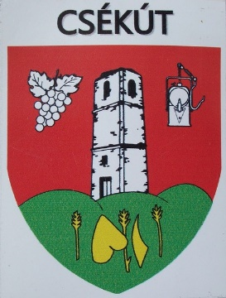
M E G H Í V Ó !
Retró zenei estre

A Csékúti Baráti Kör tisztelettel és szeretettel meghív minden érdeklődőt
Április 13-án szombat délután 4 órakor kezdődő
„Egy dal, két változat,
zenei barangolás a ’60-as években”
című rendezvényére
A műsor házigazdája:
SOMOGYI LÁSZLÓ
Somogyi László a gitárzene, az ötvenes, hatvanas évek retró zenéjének elkötelezettje, aki évek óta nagy sikerrel és lelkesedéssel szervezi a Hundows zenekar koncertjét az Ajkai VMK színháztermében, most elhozza hozzánk, Csékútra is zenei válogatását.

Az érdeklődők a retró zenei összeállítást a modern Ajka vetélkedőhöz kapcsolódóan hallgathatják meg a Csékúti Közösségi téren.

MINDEN ÉRDEKLŐDŐT SZERETETTEL VÁRUNK!

